# 【社区动态】“情暖母亲节，慰问润心田”富康社区开展母亲节慰问活动

[奈曼旗大沁他拉街道富康社区](javascript:void(0);) 2024-05-12 11:14 内蒙古

浓情五月，爱满人间。又是一年母亲节，为进一步弘扬中华传统美德，培育和践行社会主义核心价值观，宣传母亲博爱善良的品质及无私奉献的精神，5月11日，富康社区在母亲节来临之际对辖区内残疾、困难的母亲进行走访慰问，不仅为她们送去了生活上的支持和精神上的抚慰，同时也送去了社区党组织的关怀。

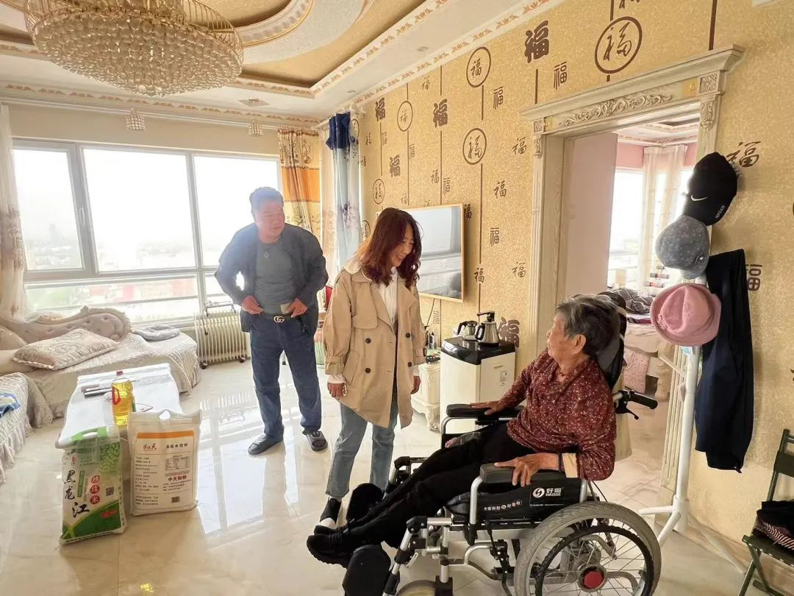

活动中，走访人员每到一户，都仔细询问了解她们的身体情况、生活状况以及生活中存在的实际困难，并鼓励她们要积极乐观地面对生活，树立坚强的信心，通过自身努力改变现状，并祝愿她们度过一个欢乐祥和的节日。



   通过此次走访慰问，不仅表达了对困境母亲的节日祝福和问候，还给困境母亲带来了物质上的关怀，更给予精神上的慰藉和鼓励，温暖了她们的心田，进一步弘扬了中华民族尊母爱母、扶弱济困的传统美德和美好风尚。